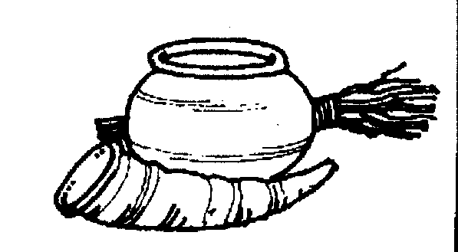
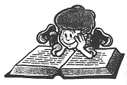
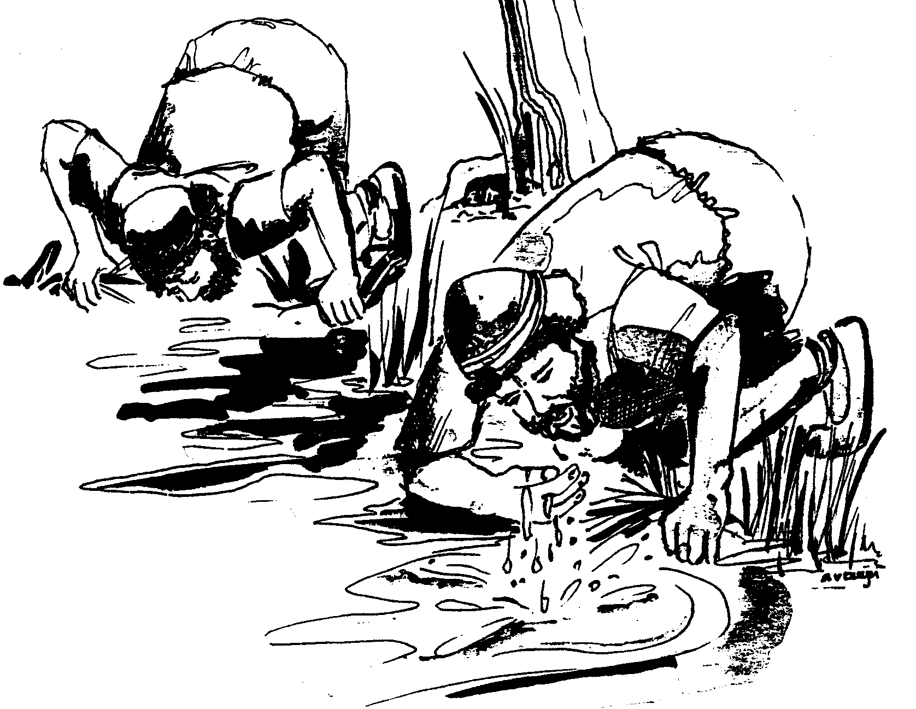

Les 2: Dapper!

Gideon is nu overtuigd. God zal hem helpen! Hij gaat terug naar de soldaten. ’t Is een aardige groep, maar vergeleken bij de Midianieten en de Amelekieten is het niks! Dan hoort Gideon de stem van God weer. “Gideon het zijn teveel mensen. Ik wil niet dat de Israëlieten denken dat zij zelf de overwinning zullen behalen. Ik zal hen verlossen. Alle soldaten die bang zijn mogen naar huis.” Gideon brengt het bericht bij de mannen. Hij ziet ze vertrekken. Bij groepen. Er blijft zo niks over! Als er dan geteld wordt hoeveel mannen er nog zijn, komen ze niet hoger dan 10.000 mannen. 22.000 zijn er naar huis gegaan. Hoe moet dat goed komen? “Gideon het zijn er teveel.” “Teveel????” vraagt Gideon.
“Ja, teveel. Ik zal laten zien dat Ik God ben en jullie
verlossen door een klein groepje! Laat je mannen naar de
rivier gaan en water gaan drinken.” Gideon volgt het
bevel op en als de mannen bij de rivier drinken zegt God
wat hij verder moet doen. “Zie je dat de mannen op
verschillende manieren drinken? De ene groep gaat op
de grond liggen en drinkt zo uit het water. De andere
groep pakt water in het kommetje van hun handen en
drinken dat op. Die mannen moet je apart houden.”
Zo doet Gideon dat. Er zijn 300 mannen die met hun
handen het water uit de rivier geschept hebben.
Moet Gideon met 300 mannen de strijd aangaan tegen dat grote leger van de Midianieten?
Ja en ze mogen geen zwaarden meenemen. Vannacht gaat het gebeuren. Als het donker wordt zegt God tegen Gideon: “als je nog bang bent loop dat met je knecht naar het tentenkamp, daar zul je wat horen wat je moed zal geven”. In het donker sluipt Gideon met z’n knecht naar de buitenste tenten van het vijandelijke leger. Als ze bij een tent komen horen ze 2 mannen praten. De ene zegt: “ik had zo’n nare droom. Ik droomde dat er een gerstebrood van de heuvel kwam rollen. Hij stootte tegen een tent en gooide die om en de tent stortte in!” “Dat kan maar een ding betekenen. Gideon, de zoon van Joas, zal ons aanvallen en Zijn God zal zorgen dat hij ons zal overwinnen.” geeft de andere soldaat als verklaring. Gideon is zo blij als hij dit hoort. Vol goede moed gaat hij naar zijn soldaten terug. Alle soldaten krijgen een fakkel, een hoorn en een kruik. Dat legt Gideon uit wat ze gaan doen. “We omsingelen het kamp. De ene groep gaat linksom en de andere rechtsom. Als we elkaar tegenkomen, moeten jullie doen wat ik doe. Blaas op de hoorn en roep ‘voor de Here en voor Gideon’, sla de kruik kapot, zodat de fakkel zal gaan branden omdat hij weer zuurstof krijgt en kijk wat er gebeurd.” Zo gaan ze op pad. Gideon blaast op de hoorn en de 300 mannen om het tentenkamp doen hetzelfde. Het geluid weerkaatst tegen de heuvels. Het is een enorm lawaai
als de mannen de kruiken kapot slaan. Alle fakkels vlammen
hoog op. De midianieten raken in verwarring. Ze denken dat er
een heel groot leger is. In het donker doden ze elkaar. Ze
proberen te vluchten, maar het is één grote chaos. De
soldaten die het lukt om te vluchten worden achtervolgd door
de 300 mannen van Gideon. Aan het eind van de dag zijn er
niet veel vijanden over. Het is duidelijk, God heeft hen
verlost!

Dit verhaal kun je in de bijbel vinden in Richteren 7
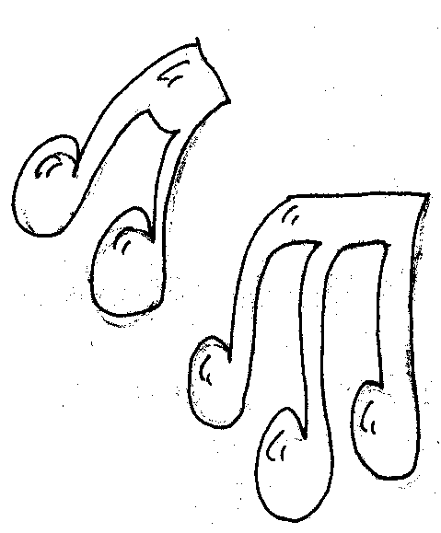
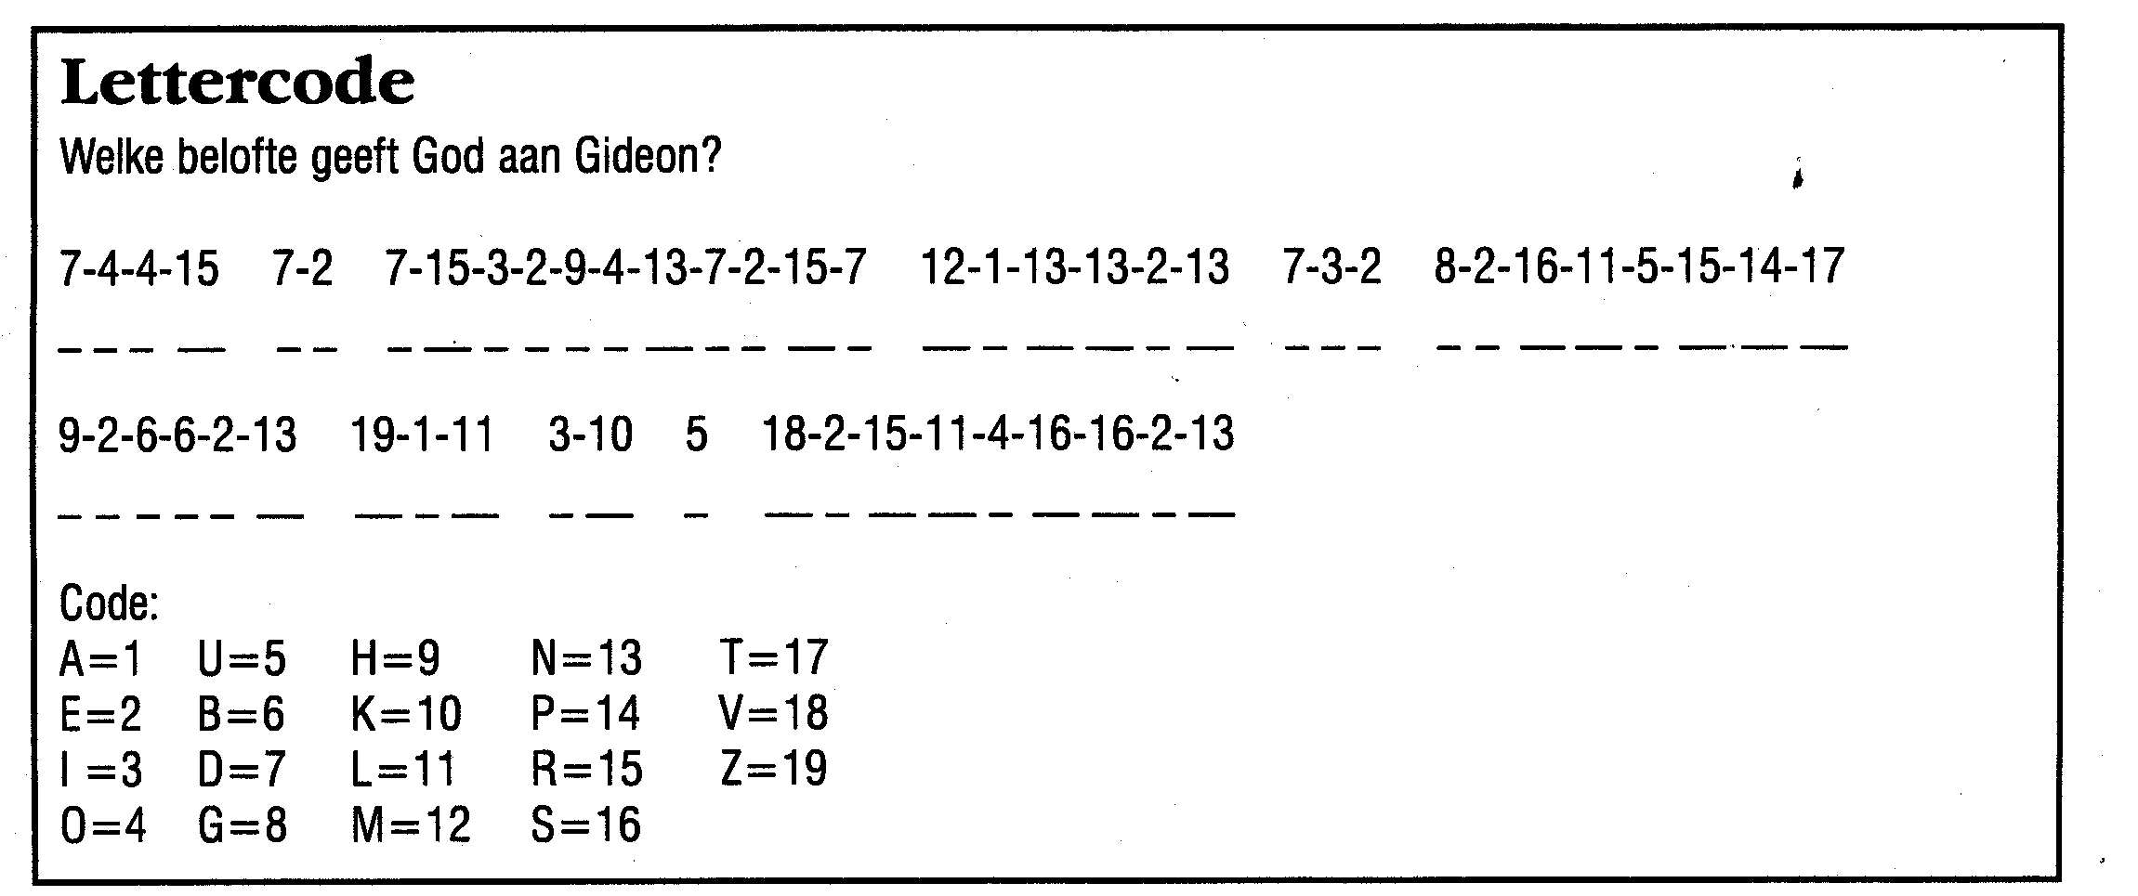
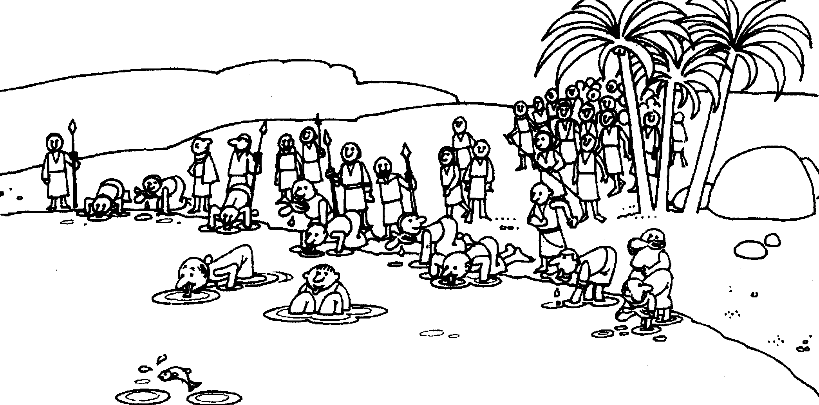
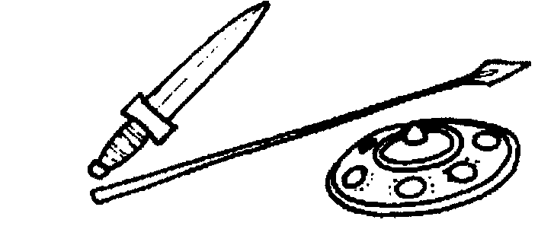

Streep de onderstaande woorden in de puzzel weg.
MidianietenGideonkruik
fakkelhoornwollen
Vachtdauwschaal
tentensoldatenJoas
drinkenbangwater
overwinningdonkerteken
driehonderdBaälkoek
offerengelpaaldroom

Lied van Gideon

Dit is het lied van de man die overwon,
Dit is het lied van Gideon.

1. Die de vijand heeft verslagen
Zonder paard en zonder wagen,
Zonder leger sterk en groot
Maar met God als bondgenoot.

2. Met bazuinen en met kannen
wapent Gideon zijn mannen,
hij deelt fakkels uit en waakt
tot de sterke vijand slaapt.

3. Middernacht geeft hij een teken,
fakkels branden, kruiken breken,
de bazuinen klinken luid
en de vijand schreeuwt het uit.

4. De soldaten van het leger
moeten lopen voor hun leven.
Israël juicht opgelucht
Nu de sterke vijand vlucht.

5. Zo wordt Midian verslagen,
zonder paard en zonder wagen,
zonder leger sterk en groot,
maar met God als bondgenoot.

Met welke wapens ging Gideon de strijd aan?

odzgkoschaalmvosiruvoofoiwenodurdfaedharkleihfkeipotwedokekdaaroeiranrernaeirrnjteliiltstnenoeweedrinkenianhtdauwoeknnsoedbaalenorgnnlijdroomgekdtentenzijneke?tekenbanglrwollenvachtdDe overgebleven letters vormen een zin!
……………………………………………………………………………

